Photo #1. Yleiskuva tarkastetusta kiinteistöstä | 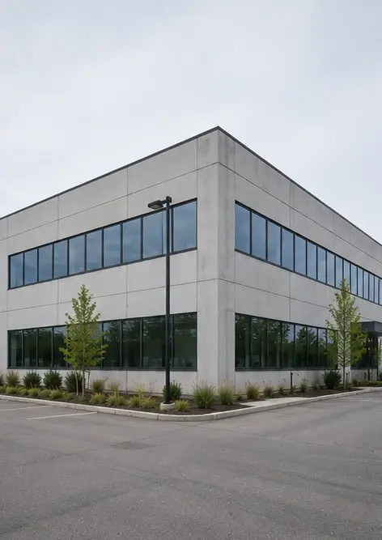
Photo #2. Etujulkisivun kunto tarkastuksen aikana | 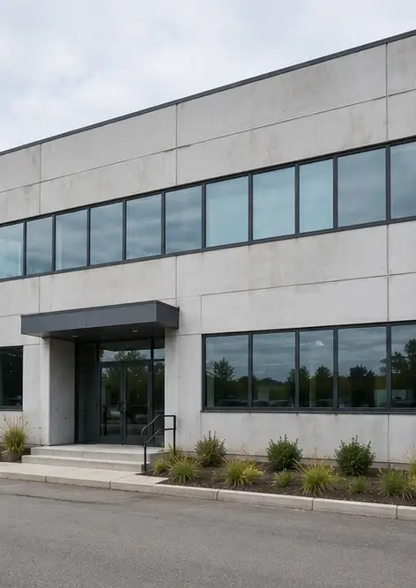
Photo #3. Pääsisäänkäynnin alue tarkastettu ja dokumentoitu | 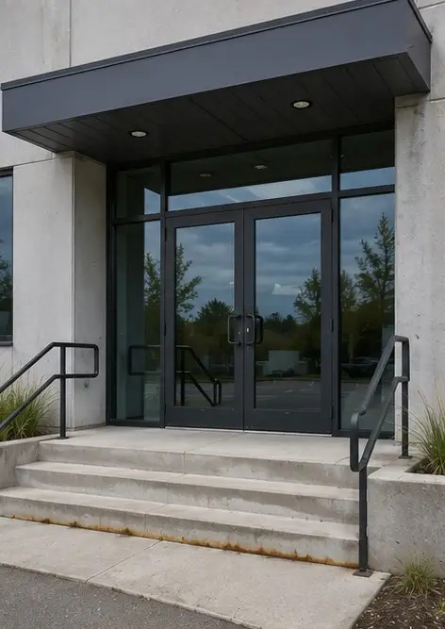
Photo #4. Ulkoseinien kunto kirjattu tarkastuksen aikana | 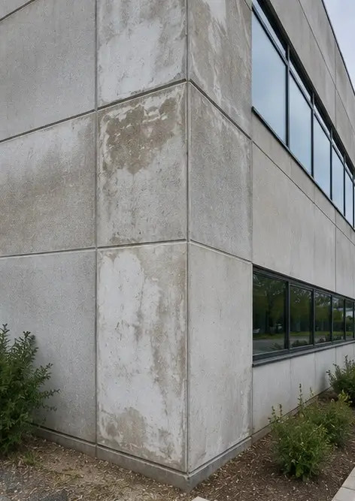
Photo #5. Katon kuntotarkastus suoritettu | 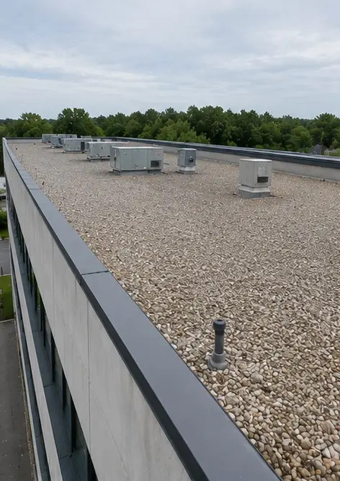
Photo #6. Ikkunoiden kunto dokumentoitu tarkastuksen aikana | 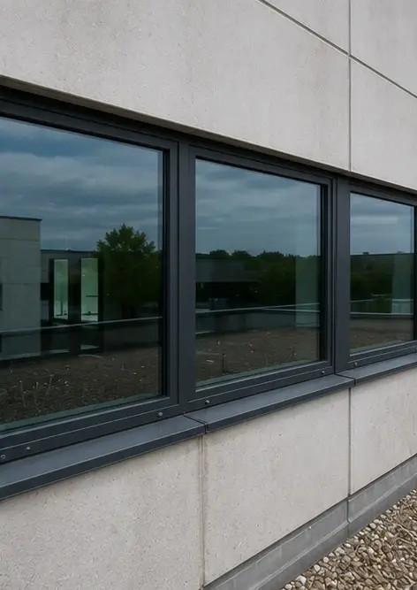
Photo #7. Ovien kunto tarkastettu ja kirjattu | 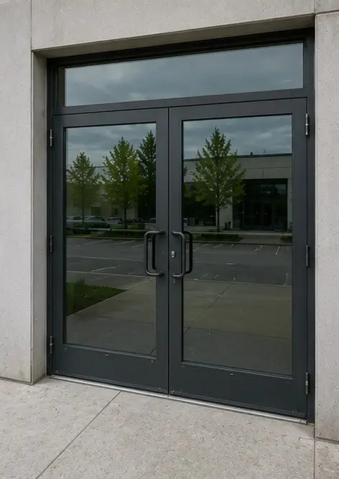
Photo #8. Portaiden kunto arvioitu tarkastuksen aikana | 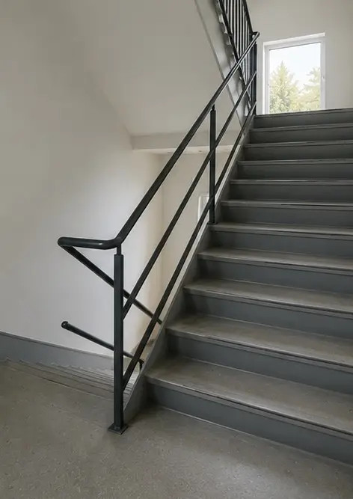
Photo #9. Sähköpääkeskuksen kunto dokumentoitu | 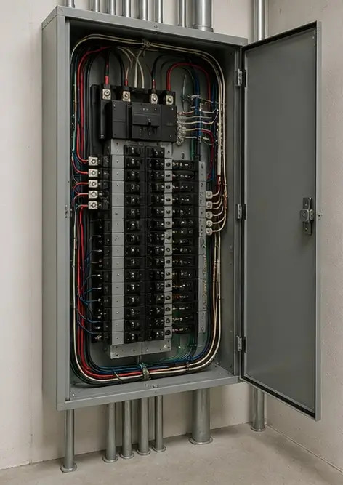
Photo #10. Putkistojärjestelmän tarkastus suoritettu | 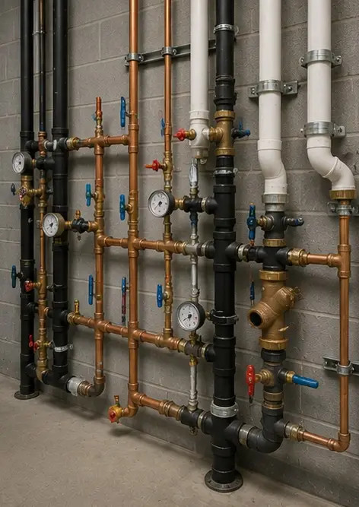
Photo #11. HVAC equipment condition assessed | 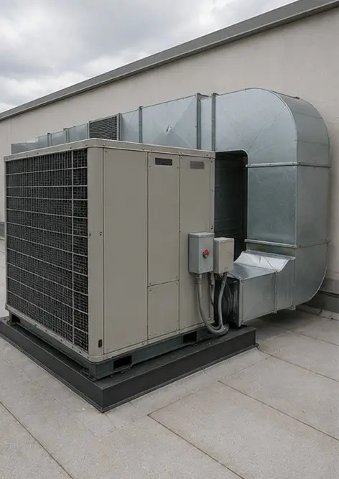
Photo #12. Turvalaitteet tarkastettu ja kirjattu | 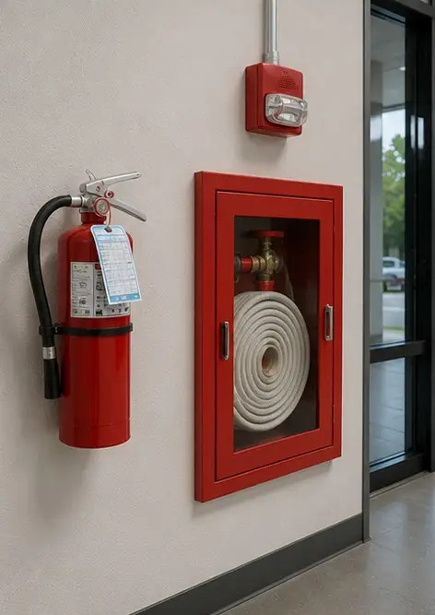
Photo #13. Katon kunto dokumentoitu tarkastuksen aikana | 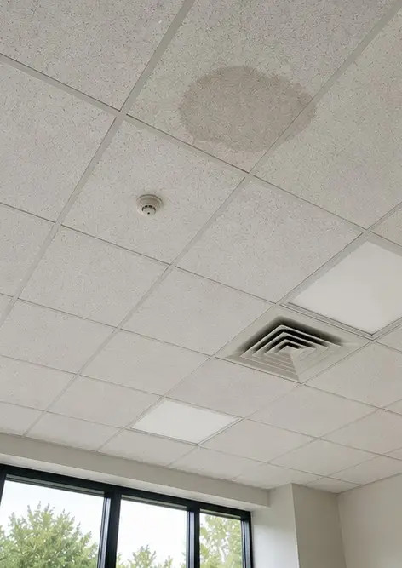
Photo #14. Lattian kunto arvioitu ja kirjattu | 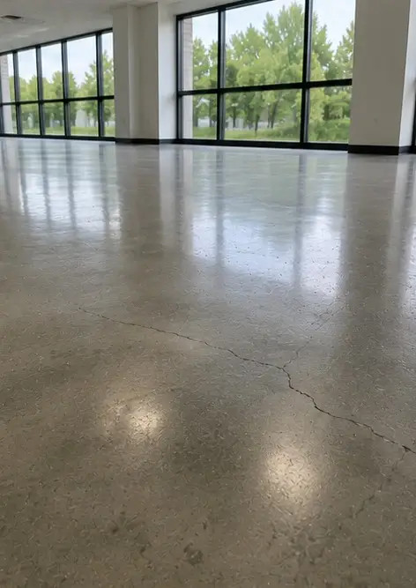
Photo #15. Havaittu vika-alue dokumentoitu jatkoarviointia varten | 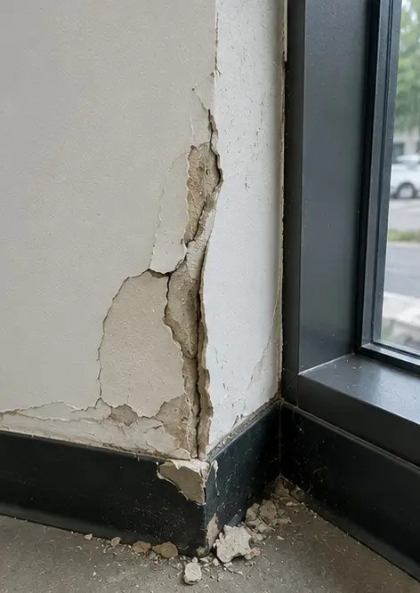
Photo #16. Loppukatsaus tarkastetusta kiinteistöstä | 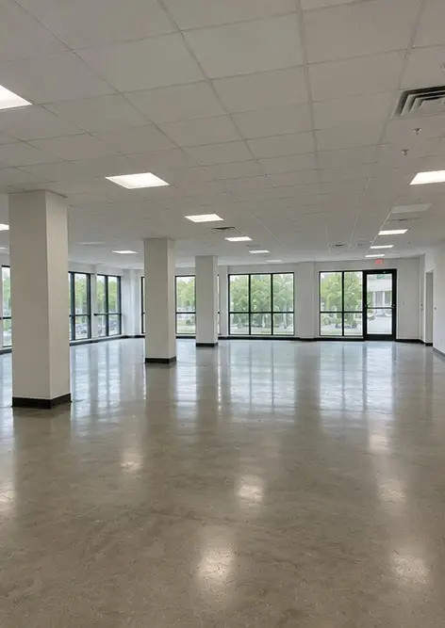

Luo oma valokuvaraporttisi verkossa

Käytä Photo Reportsia luodaksesi jäsenneltyjä PDF- ja Word-valokuvaraportteja, joissa on asettelut, kuvatekstit ja vientityökalut.

• Automaattiset sivuasettelut
• Vienti PDF- ja DOCX-muotoon
• Kuvien tekstitykset ja kommentit
• Ennen-jälkeen-raportit
• Tarkastus- ja huoltoraportit
https://photo-reports.online

